Учебна дисциплина: | Основи на инженерното проектиране
ПРОТОКОЛ
ОТ ЛАБОРАТОРНО УПРАЖНЕНИЕ № 7
Тема: | Моделиране и изследване на комуникационни системи
Студент: | Найден Недялков Новаков
Фак.№ | 381225069
Факултет: | ФКСТ
Група: | 91a
Преподавател: | Ас. С. Нешев
Дата: | 17.11.2025

- Задание
1. Запознаване със слоестия еталонен модел OSI и основните принципи на енкапсулация на данните.
2. Придобиване на практически умения за изграждане, управление и наблюдение на малка мрежа в Cisco Packet Tracer.
- Теоретична постановка
- Еталонният модел OSI (Open System Interconnection) представлява структуриран подход за организиране на комуникационните процеси чрез разделяне на комуникацията на 7 слоя, всеки със специфични функции. Тези слоеве са:
- Приложен слой (Application Layer): Осигурява интерфейс между мрежата и потребителския софтуер (напр. уеб браузъри). Протоколи: HTTP, DNS, SMTP.
- Представителен слой (Presentation Layer): Отговаря за форматирането, криптирането и компресирането на данните, така че да са четими за получателя.
- Сесиен слой (Session Layer): Управлява създаването, поддържането и прекратяването на комуникационните сесии между приложенията.
- Транспортен слой (Transport Layer): Осигурява надеждно предаване на данни, сегментиране и контрол на грешките. (TCP/UDP).
- Мрежов слой (Network Layer): Извършва логическо адресиране (IP адреси) и маршрутизация (избор на най-добър път) на пакетите.
- Канален слой (Data Link Layer): Работи с физически адреси (MAC), организира битовете в кадри (frames) и контролира достъпа до медията.
- Физически слой (Physical Layer): Предава неструктурирани битове (0 и 1) под формата на електрически, светлинни или радио сигнали по кабела/средата.

Опаковане на информацията за предаване в комуникационни мрежи
При предаването на данни през комуникационни мрежи информацията преминава през всички 7 слоя на OSI модела. В процеса на това "опаковане" на данни, на всеки слой се добавя специфична служебна информация (хедъри), която съдържа данни за адресиране, контрол на грешки и други параметри, които са нужни за успешното предаване на информацията. В хода на процеса данните преминават през различни етапи – от пакетите в мрежовия слой до фреймовете в каналния слой. Това добавяне на хедъри и ремарки е процес, наречен инкапсулация, и всяко ниво на модела добавя своята част от информация към тези данни, за да осигури успешното им предаване през мрежата.
Освен стандартните медни Ethernet кабели (UTP/STP) и конзолните кабели за управление, устройствата могат да се свързват чрез:
- Оптични кабели (Fiber Optic): Използват стъклени или пластмасови влакна за пренос на данни чрез светлина. Те осигуряват много висока скорост, огромен капацитет и пренос на големи разстояния без смущения.

- Безжична връзка (Wireless):
  - Wi-Fi (WLAN): За локално безжично свързване на крайни устройства.
  - Мобилни мрежи (4G/5G): За глобална свързаност.
  - Satelite: Сателитна връзка за отдалечени райони.
- Серийни кабели (Serial Connection): Използват се главно при WAN връзки между рутери (напр. V.35, RS-232), макар да са по-стара технология.
- Коаксиални кабели: Използват се за кабелен интернет (DOCSIS) или в по-стари Ethernet мрежи.
- Powerline: Пренос на данни през електрическата мрежа.

Основни мрежови устройства
- Суичовете (суичове) работят на канала на OSI и отговарят за преноса на фреймове между устройства в локалните мрежи. Те използват MAC адреси, за да идентифицират устройства в мрежата и да насочват данните към правилното място.
- Маршрутизаторите (рутери) работят на мрежовия слой и се грижат за маршрутизацията на пакети през различни мрежи. Те използват IP адреси за идентифициране на устройствата и осъществяване на връзка между различни мрежи, като например при преминаване на интернет трафик през различни маршрути.
Суичът (Switch) работи на 2-ри слой (Канален) и използва MAC адреси, за да свързва устройства в рамките на една локална мрежа (LAN).
Маршрутизаторът (Router) работи на 3-ти слой (Мрежов) и използва IP адреси, за да свързва различни мрежи (напр. LAN с Интернет) и да избира пътя на данните.
Суичовете и маршрутизаторите са основни мрежови устройства, които осигуряват функционалност за управление на потока от данни и ефективното им предаване през различни мрежови топологии.
- Резултати
3.1. Резултати от изпълнение на т. 3.1 от инструкциите за изпълнение на ЛУ №7
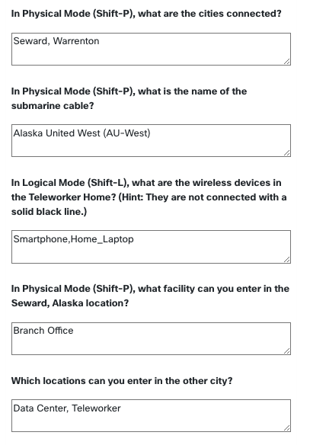

3.2. Резултати от изпълнение на т. 3.2 от инструкциите за изпълнение на ЛУ №7
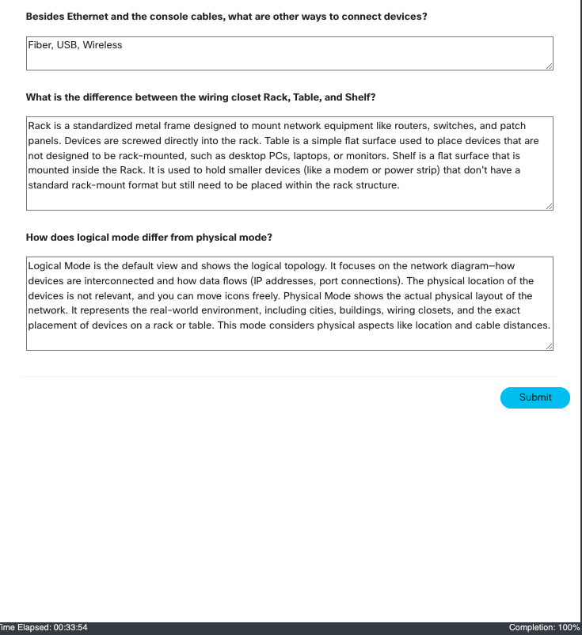

3.3. Резултати от изпълнение на т. 3.3 от инструкциите за изпълнение на ЛУ №7

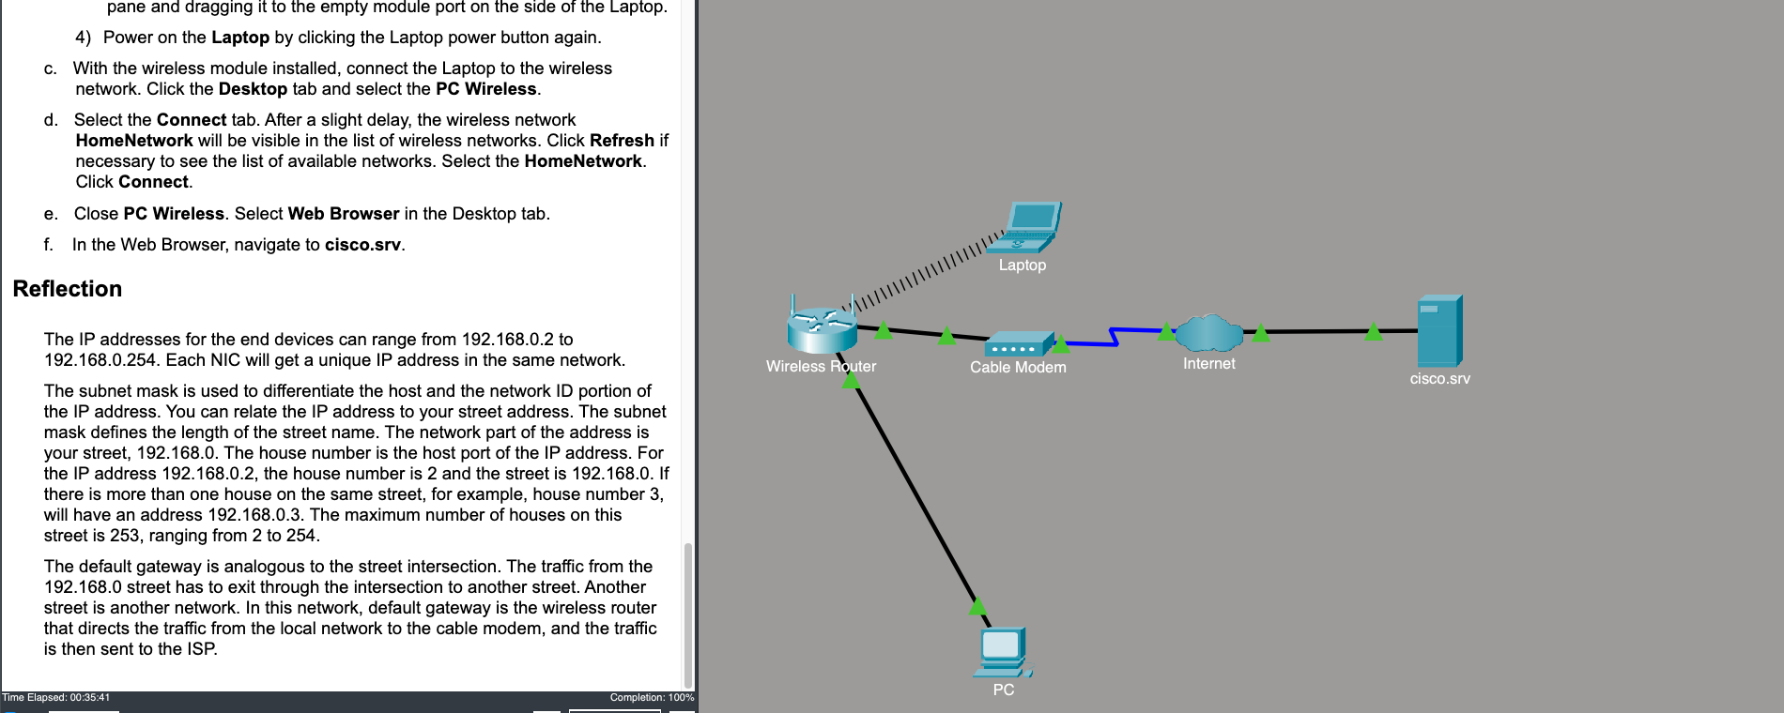
3.4. Резултати от изпълнение на т. 3.4 от инструкциите за изпълнение на ЛУ №7. Отговорете на следните въпроси:
      - Какъв е IP адресът на лаптопа?
      - 192.168.0.2

- Какъв е Default Gateway на настолния компютър?
192.168.0.1

- Каква е маската на подмрежата на настолния компютър?

- 255.255.255.0

- От настолния компютър или от лаптопа, отворете web browser и в адресното поле въведете cisco.srv. Отворете линка, озаглавен A small page. Какво е съобщението, което се визуализира на страницата?

Hello, world!

- Кое е устройството, свързано към безжичния рутер посредством безжична връзка?

Лаптопа

